**ФЕДЕРАЛЬНОЕ АГЕНТСТВО СВЯЗИ**

ФЕДЕРАЛЬНОЕ ГОСУДАРСТВЕННОЕ БЮДЖЕТНОЕ ОБРАЗОВАТЕЛЬНОЕ УЧРЕЖДЕНИЕ ВЫСШЕГО ОБРАЗОВАНИЯ

**«САНКТ-ПЕТЕРБУРГСКИЙ ГОСУДАРСТВЕННЫЙ УНИВЕРСИТЕТ ТЕЛЕКОММУНИКАЦИЙ ИМ. ПРОФ. М.А. БОНЧ-БРУЕВИЧА»**

(СПбГУТ)

ФАКУЛЬТЕТ ИНФОКОММУНИКАЦИОННЫХ СЕТЕЙ И СИСТЕМ **(ИКСС)**

КАФЕДРА ПРОГРАММНОЙ ИНЖЕНЕРИИ И ВЫЧИСЛИТЕЛЬНОЙ ТЕХНИКИ **(ПИ И ВТ)**

Дисциплина: «ООП»

Лабораторная работа №6.

# Тема: «Создание проекта с графическим интерфейсом с использованием библиотеки Qt»

Вариант №16

Выполнил: Студент группы ИКПИ-95

Новиков С.С.

Подпись ______________

Приняла:

Петрова О.Б.

Подпись ______________

2020г

*Постановка задачи*

В настоящей лабораторной работе необходимо разработать приложение, обладающее графическим интерфейсом с использованием средств библиотеки Qt. В приложении должно быть предусмотрено меню и панель инструментов. Ниже сформулирован ряд задач. Предлагаемые задачи достаточно просты, что позволяет сосредоточить внимание на вопросах организации интерфейса.

В настоящей лабораторной работе предлагаются две группы задач. в первой группе задач требуется разработать одну из разновидностей калькулятора. Ко второй группе задач относятся задачи, связанные с манипуляцией с содержимым текстового однострочного редактора.

На форме находятся три компонента типа LineEdit. Два из них служат для хранения операндов, третий – фиксации результата вычислений. Обеспечить выполнение четырех обычных арифметических операций.

*Результаты работы программы*

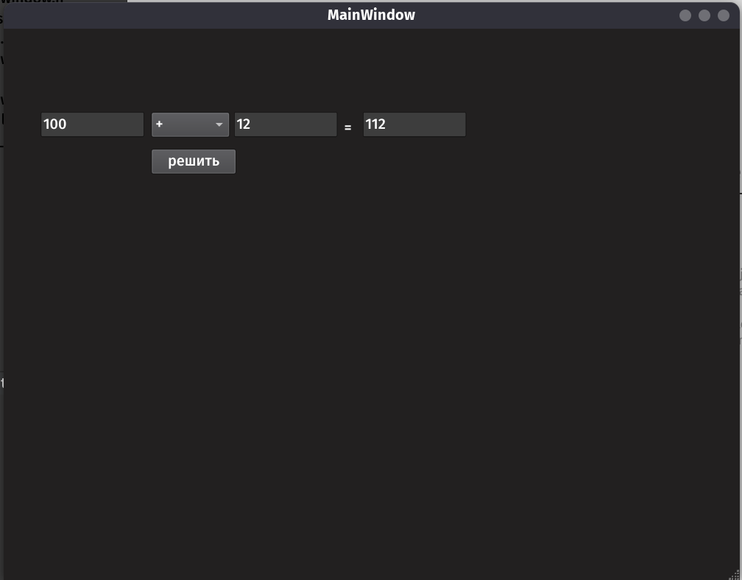

E. *Программа на языке* ***c++***

Файл main.cpp

#include "mainwindow.h"

#include <QApplication>

int **main**(int argc, char *argv[])

{

QApplication a(*argc*, *argv*);

MainWindow w;

w.show();

return a.exec();

}

Файл mainwindow.h

#ifndef MAINWINDOW_H

#define MAINWINDOW_H

#include <QMainWindow>

QT_BEGIN_NAMESPACE

namespace **Ui** { class **MainWindow**; }

QT_END_NAMESPACE

class **MainWindow** : public QMainWindow

{

Q_OBJECT

public:

**MainWindow**(QWidget *parent = nullptr);

~***MainWindow***();

private:

void **onClick**();

Ui::MainWindow *ui;

};

#endif // MAINWINDOW_H

Файл mainwindow.cpp

#include "mainwindow.h"

#include "ui_mainwindow.h"

#include "QMessageBox"

MainWindow::**MainWindow**(QWidget *parent)

: QMainWindow(*parent*)

, ui(new Ui::MainWindow)

{

ui->setupUi(this);

connect(ui->pushButton, &QPushButton::clicked, this, &MainWindow::onClick);

}

MainWindow::~***MainWindow***()

{

delete ui;

}

void MainWindow::**onClick**()

{

QString s = ui->comboBox->currentText();

bool ok, ok2;

long num1 = ui->lineEdit->text().toLong(*&ok*, 10);

long num2 = ui->lineEdit_2->text().toLong(*&ok2*, 10);

if (ok == false || ok2 == false) {

QMessageBox msgBox;

msgBox.setText("Введенные данные должны быть числами!");

msgBox.*exec*();

}

long result;

if (s == "+") {

result = num1+num2;

} else if (s == "-") {

result = num1-num2;

} else if (s == "*") {

result = num1*num2;

} else if (s == "/") {

if (num2 == 0){

QMessageBox msgBox;

msgBox.setText("На ноль делить нельзя!");

msgBox.*exec*();

return;

}

result = num1/num2;

}

ui->lineEdit_3->setText(QString::number(result));

}

Файл mainwindow.ui

<?xml version="1.0" encoding="UTF-8"?>

<ui version="4.0">

<class>MainWindow</class>

<widget class="QMainWindow" name="MainWindow">

<property name="geometry">

<rect>

<x>0</x>

<y>0</y>

<width>800</width>

<height>600</height>

</rect>

</property>

<property name="windowTitle">

<string>MainWindow</string>

</property>

<widget class="QWidget" name="centralwidget">

<widget class="QLineEdit" name="lineEdit">

<property name="geometry">

<rect>

<x>40</x>

<y>90</y>

<width>113</width>

<height>28</height>

</rect>

</property>

</widget>

<widget class="QLineEdit" name="lineEdit_2">

<property name="geometry">

<rect>

<x>250</x>

<y>90</y>

<width>113</width>

<height>28</height>

</rect>

</property>

</widget>

<widget class="QLineEdit" name="lineEdit_3">

<property name="geometry">

<rect>

<x>390</x>

<y>90</y>

<width>113</width>

<height>28</height>

</rect>

</property>

</widget>

<widget class="QLabel" name="label">

<property name="geometry">

<rect>

<x>370</x>

<y>100</y>

<width>16</width>

<height>16</height>

</rect>

</property>

<property name="text">

<string notr="true">=</string>

</property>

</widget>

<widget class="QComboBox" name="comboBox">

<property name="geometry">

<rect>

<x>160</x>

<y>90</y>

<width>86</width>

<height>28</height>

</rect>

</property>

<property name="maxVisibleItems">

<number>4</number>

</property>

<item>

<property name="text">

<string>+</string>

</property>

</item>

<item>

<property name="text">

<string>-</string>

</property>

</item>

<item>

<property name="text">

<string>*</string>

</property>

</item>

<item>

<property name="text">

<string>/</string>

</property>

</item>

</widget>

<widget class="QPushButton" name="pushButton">

<property name="geometry">

<rect>

<x>160</x>

<y>130</y>

<width>93</width>

<height>28</height>

</rect>

</property>

<property name="text">

<string>решить</string>

</property>

</widget>

</widget>

<widget class="QMenuBar" name="menubar">

<property name="geometry">

<rect>

<x>0</x>

<y>0</y>

<width>800</width>

<height>25</height>

</rect>

</property>

</widget>

<widget class="QStatusBar" name="statusbar"/>

</widget>

<resources/>

<connections/>

</ui>

*Выводы*

В результате проведенной работы изучена работа с Qt в C++.